ΕΛΛΗΝΙΚΗ ΔΗΜΟΚΡΑΤΙΑ |  | Αλεξανδρούπολη,17-03-2015
ΥΠΟΥΡΓΕΙΟ ΠΟΛΙΤΙΣΜΟΥ, ΠΑΙΔΕΙΑΣ KAI ΘΡΗΣΚΕΥΜΑΤΩΝ
--------------------------

ΠΕΡΙΦΕΡΕΙΑΚΗ ΔΙΕΥΘΥΝΣΗ

ΠΡΩΤΟΒΑΘΜΙΑΣ & ΔΕΥΤΕΡΟΒΑΘΜΙΑΣ ΕΚΠΑΙΔΕΥΣΗΣ
ΑΝΑΤΟΛΙΚΗΣ ΜΑΚΕΔΟΝΙΑΣ – ΘΡΑΚΗΣ
-----------------------------
ΔΙΕΥΘΥΝΣΗ ΔΕΥΤΕΡΟΒΑΘΜΙΑΣ
ΕΚΠΑΙΔΕΥΣΗΣ ΕΒΡΟΥ

ΕΝΗΜΕΡΩΤΙΚΟ ΔΕΛΤΙΟ ΤΥΠΟΥ

Ανακοινώνεται ότι κατά το σχολικό έτος 2015-16 θα λειτουργήσουν στην Αλεξανδρούπολη δύο νεοϊδρυθέντα σχολεία:

Το Μουσικό Γυμνάσιο της Αλεξανδρούπολης, με έδρα την Αλεξανδρούπολη, που θα λειτουργήσει στο κτήριο του Παλαιού Νοσοκομείου και βρίσκεται στην πλατεία όπου συμβάλλουν οι δρόμοι Ιωακείμ Καβύρη, 14ης Μαΐου, Παπαναστασίου, Ηροδότου και Θράκης.

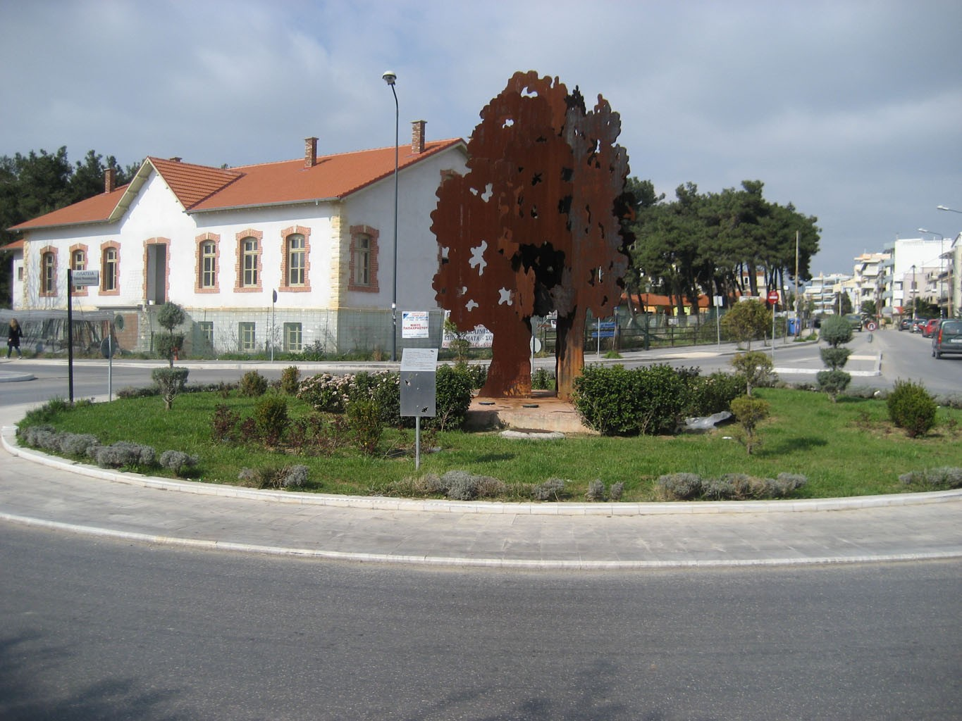

Για τις διαδικασίες εγγραφής των μαθητών θα ακολουθήσει νέο δελτίο τύπου, όπως αυτές θα καθοριστούν από το Υ.ΠΟ.ΠΑΙ.Θ. Ο συνήθης χρόνος υποβολής των αιτήσεων είναι το τελευταίο εικοσαήμερο του Μαΐου και ο χρόνος διενέργειας εξετάσεων σε μουσικά μαθήματα για την εισαγωγή των μαθητών, το αντίστοιχο τελευταίο δεκαήμερο του Ιουνίου. Οι αιτήσεις εγγραφής θα υποβληθούν στα Γραφεία της Διεύθυνσης Δευτεροβάθμιας Εκπαίδευσης Έβρου (Δήμητρας 19, Αλεξανδρούπολη, 2^{ος} όροφος).

Το Πρότυπο Πειραματικό Γυμνάσιο της Αλεξανδρούπολης, με έδρα την Αλεξανδρούπολη που θα λειτουργήσει στο κτήριο του Μύλου Μασούρα και βρίσκεται στη Λεωφόρο Δημοκρατίας 1.

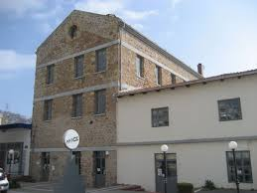

Για τις διαδικασίες εγγραφής των μαθητών θα ακολουθήσει νέο δελτίο τύπου, όπως αυτές θα καθοριστούν από το Υ.ΠΟ.ΠΑΙ.Θ.

